- Tujuan
Memberikan panduan dalam pelaksanaan kalibrasi alat Dissolution Tester Hanson Research Vision G2 Elite 8 baik dalam hal persiapan maupun saat pelaksanaan kalibrasi agar dilakukan dengan baik dan benar.

- Ruang Lingkup
Semua kegiatan kalibrasi pada alat Dissolution Tester Hanson Research Vision G2 Elite 8 di PT. Kimia Farma (Persero) Tbk. Plant Banjaran.

- Penanggungjawab
  - Asisten Manager Validasi, Kualifikasi bertanggung jawab untuk mengesahkan dan menjamin instruksi kerja dan dilaksanakan dengan baik.
  - Manager Pemastian Mutu bertanggung jawab memeriksa, menyetujui dan memastikan instruksi kerja ini dilaksanakan dengan baik.
  - Asisten Manager Validasi, Kualifikasi dan Supervisor Kualifikasi, Kalibrasi bertanggung jawab untuk menyusun, mengkaji secara berkala, dan memastikan bahwa instruksi kerja ini dilaksanakan secara konsisten, baik dan benar.
  - Pelaksana kalibrasi, bertanggung jawab untuk:
- Menyiapkan, mengoperasikan, dan memelihara peralatan dan kalibrator yang akan dipakai pada Dissolution Tester Hanson Research Vision G2 Elite 8 instruksi kerja yang berlaku.
- Melaporkan penyimpangan yang terjadi selama pengoperasian, pelaksanaan dan pemeliharaan kepada Supervisor Kualifikasi, Kalibrasi.

- Definisi
  - Dissolution Tester adalah sebuah alat pengujian yang digunakan oleh industri farmasi untuk mengkarakterisasi sifat peleburan dari obat aktif.
  - Uji Disolusi adalah penetapan jumlah atau persentasi zat aktif dari suatu padatan yang sudah terstandar.
  - Kalibrator/alat standar adalah alat ukur atau suatu besaran tertentu sebagai acuan (pembanding) yang digunakan saat kalibrasi.

- Referensi
  - Functional Validation Guideline Installation and Operational Qualification Hanson Vision
  - USP Certificate Table Prednison
  - Operating Instruction Validation Tool Kit
  - Cara Pembuatan Obat yang Baik : 2018
  - Cara Pembuatan Obat Tradisional yang Baik : 2021

- Alat dan Bahan

6.1. Alat:
1. | Termometer Digital Standar | 10. | Gelas Ukur 1000 mL
2. | Stopwatch Standar | 11. | Spektrofotometer
3. | Tachometer Standar | 12. | Kuvet
4. | Pipet Seukuran 2 mL | 13. | Hot Plate
5. | Syringe 60 mL | 14. | Stirer
6. | Gelas Kimia | 15. | Pompa Vacuum
7. | Pipet tetes | 16. | Thermohygrometer standar
8. | Labu Ukur 50 mL | 17. | Validation Tool Kit
9. | Labu Ukur 100 mL

6.2. Bahan
1. | Aquadest Bebas CO₂ | 4. | Stiker spotlight
2. | Tablet Baku Prednison (USP) | 5. | Etanol p.a
3. | Zat Baku Prednison (Reference) | 6. | Alumunium foil

7. Instruksi Kerja
7.1. Persiapan Alat
Mechanical Check
      - Pastikan Pelaksana Kalibrasi telah terkualifikasi dan menggunakan alat pelindung diri yang sesuai.
      - Pastikan alat yang akan dikalibrasi dalam kondisi bersih dan siap dijalankan.
      - Lakukan pengukuran leveling sebelum memulai kalibrasi dan uji dissolusi untuk memastikan alat rata dengan meja
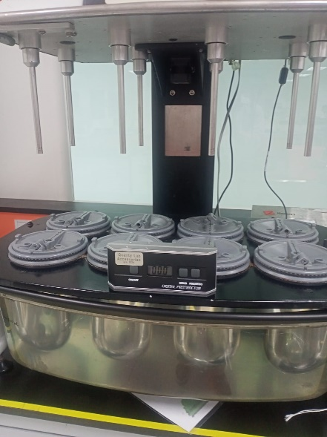
      - Jika hasil menunjukan leveling tidak merata, rubah posisi dudukan alat Dissolusi

Uji Disolusi
    - Pastikan Pelaksana Kalibrasi telah terkualifikasi dan menggunakan alat pelindung diri yang sesuai.
    - Pastikan alat yang akan dikalibrasi dalam kondisi bersih dan siap dijalankan.
    - Isi water bath Dissolution Tester dengan aquadest sampai batas “-------- 8 vessel” pada water bath.
    - Pastikan ke-8 buah labu disolusi terpasang pada alat watrebath.
    - Pastikan ke-8 buah basket/paddle terpasang pada tempatnya.
    - Masukkan secara hati-hati (jaga jangan sampai terjadi gelembung) 500 mL aquadest ke dalam setiap labu disolusi.
    - Hubungkan alat dengan sumber listrik 220 volt.
    - Tekan tombol Power Heater ke posisi ON.
    - Tekan tombol Power alat Dissolution Tester pada posisi ON.
    - Tempelkan stiker spotlight pada batang yang berputar.
    - Atur kecepatan putaran sebesar 50 rpm dengan memasukkan angka 50 pada posisi set points.
    - Atur suhu pada 37ºC.
    - Tekan “START” dan “Run Test”.
    - Biarkan alat sampai mencapai suhu 37ºC.
    - Siapkan Termometer Standar dan Stopwatch Standar yang akan digunakan, pastikan dalam keadaan baik dan layak untuk dioperasikan.

7.2. Kalibrasi Alat
    - Kalibrasi Suhu Bath
      - Siapkan Termometer Standar.
      - Masukkan probe Termometer Standar dalam water bath Dissolution Tester.
      - Letakkan sensor Termometer Standar sedekat mungkin dengan sensor yang ada pada water bath Dissolution Tester.
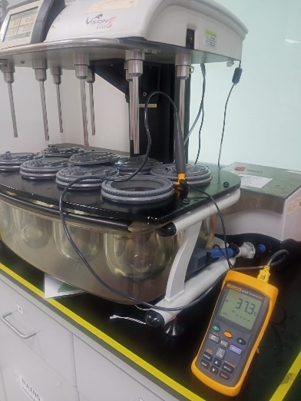
      - Atur suhu pada 37ºC dan biarkan beberapa menit, sampai penunjukkan kedua Termometer stabil.
      - Cocokan nilai yang ada pada standar dengan nilai yang terbaca pada alat.
      - Tekan tombol Menu, kemudian Tekan Tool.
      - Pilih “Cal Temp”.
      - Masukkan nilai yang diperoleh pada Termometer Standar.
      - Baca Termometer Standar dan Termometer pada inkubator, lakukan pembacaan sebanyak 3 kali.
      - Catat suhu yang ditunjukkan oleh kedua Termometer tersebut pada lembar kerja kalibrasi.

    - Kalibrasi Suhu Vessel
      - Siapkan Termometer Standar.
      - Masukan air pure water pada masing-masing vessel sebanyak 500 ML.
      - Atur suhu pada 37ºC dan biarkan beberapa menit, sampai penunjukkan kedua Termometer stabil.
      - Masukkan probe Termometer Standar dalam water bath Dissolution Tester.
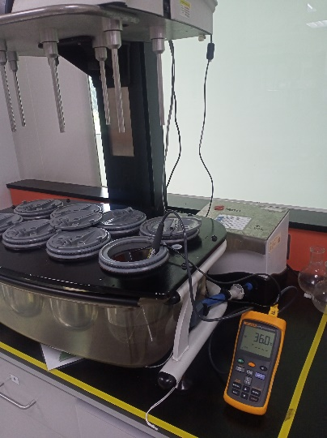
      - Letakkan sensor Termometer Standar sedekat mungkin dengan sensor yang ada pada vessel Dissolution Tester.
      - Masukkan nilai yang diperoleh pada Termometer Standar.
      - Baca Termometer Standar dan Termometer pada vessel, lakukan pembacaan sebanyak 3 kali.
      - Catat suhu yang ditunjukkan oleh kedua Termometer tersebut pada lembar kerja kalibrasi.
      - Lakukan Langkah 5 s.d 8 untuk vessel 2 sampai dengan vessel 8

    - Kalibrasi Waktu
      - Atur waktu pada alat selama 30 menit pada display menu.
      - Tekan Start Dissolution Tester dan Standar secara bersamaan.
      - Matikan Stopwatch bersamaan dengan berhentinya alat.
      - Catat waktu yang ditunjukkan oleh stopwatch standar pada lembar kerja kalibrasi.
      - Ulangi langkah 1 sampai 4 dengan waktu 45 dan 60 menit.

    - Kalibrasi Putaran
- Atur kecepatan putaran 50 rpm dan klik “OK”.
- Siapkan Tachometer Standar.
- Sorotkan Tachometer Standar pada stiker yang telah di tempel
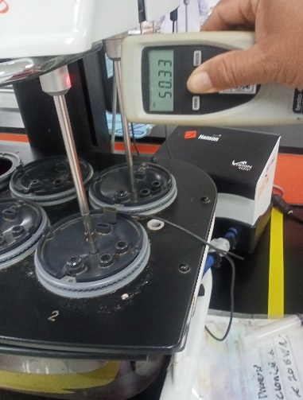
- Baca nilai yang diperoleh pada alat standar.
- Catat nilai yang diperoleh pada lembar kerja kalibrasi.
- Ulangi langkah 3 sampai 5 dengan kecepatan 75, 100, dan 150 rpm.

    - Kalibrasi Vibration
      - Atur kecepatan putaran pada 150 rpm
      - Siapkan alat Vibration Tester
      - Ukur vibrasi alat dengan cara menempelkan vibration tester standar pada base plate
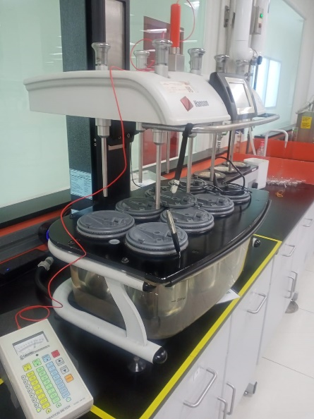
      - Catat nilai yang diperoleh pada lembar kerja kalibrasi

    - Kalibrasi Paddle Verticality
      - Pasang paddle sesuai dengan no seri alat
      - Ukur secara vertikal paddle menggunakan alat digital verticality
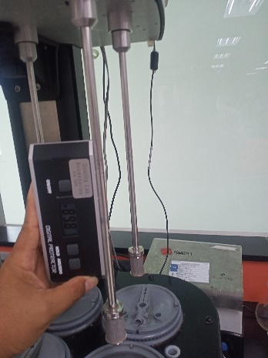
      - Catat nilai yang diperoleh pada lembar kerja kalibrasi

    - Kalibrasi Basket Verticality
      - Pasang Shaft Basket sesuai dengan no seri alat
      - Ukur secara vertikal shaft basket menggunakan alat digital verticality

      - Catat nilai yang diperoleh pada lembar kerja kalibrasi

    - Kalibrasi Shaft (Wobble) Paddle
      - Pasang paddle sesuai dengan no seri alat
      - Pasang wobble bracket assembly pada dudukan vessel
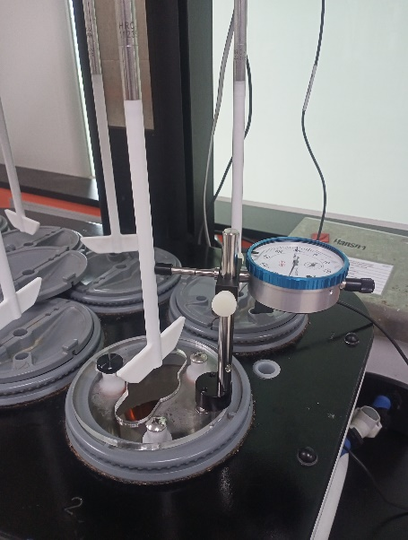
      - Pasang dial indicator assembly standar
      - Atur kecepatan putaran 50 rpm
      - Ukur Wobble pada masing-masing shaft
      - Catat nilai yang diperoleh pada lembar kerja kalibrasi

    - Kalibrasi Shaft (Wobble) Basket
- Pasang basket sesuai dengan no seri alat
- Pasang wobble bracket assembly pada dudukan vessel

- Pasang dial indicator assembly standar
- Atur kecepatan putaran 50 rpm
- Ukur Wobble pada masing-masing shaft
- Catat nilai yang diperoleh pada lembar kerja kalibrasi

    - Kalibrasi Shaft
      - Ganti shaft pada alat Dissolution Tester menggunakan Indicator Shaft Standar
      - Pasang Wobble Bracket Assembly pada dudukan vessel
      - Pasang Dial Indicator Assembly
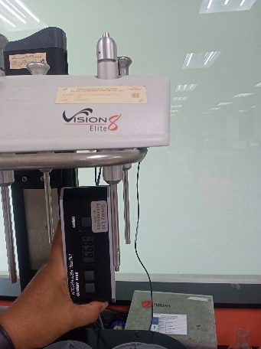
      - Atur kecepatan putaran 50 rpm
      - Ukur wobble pada masing-masing shaft
      - Catat nilai yang diperoleh pada penunjukan Dial Indicator Assembly

    - Kalibrasi Vessel Centering 900 Ml
      - Siapkan Vessel pada alat Dissolution Tester
      - Pasang Vessel Centering dan Verticality Alignment Gage
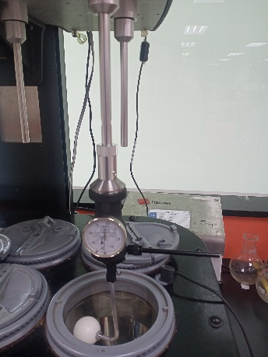
      - Atur kecepatan pada 50 rpm
      - Atur Vessel Centering dan Verticality Alignment Gage pada titik volume 900 Ml
      - Catat nilai yang diperoleh
      - Lakukan Langkah 3 sampai dengan 5 untuk vessel yang lain.

    - Kalibrasi Vessel Centering 500 Ml
      - Siapkan Vessel pada alat Dissolution Tester
      - Pasang Vessel Centering dan Verticality Alignment Gage
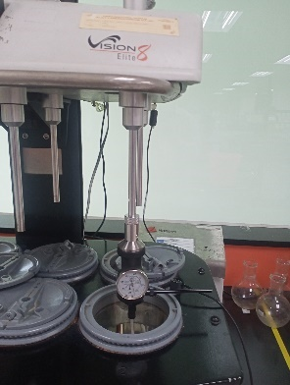
      - Atur kecepatan pada 50 rpm
      - Atur Vessel Centering dan Verticality Alignment Gage pada titik volume 500 Ml
      - Catat nilai yang diperoleh
      - Lakukan Langkah d sampai dengan e untuk vessel yang lain

    - Kalibrasi Vessel Verticality
- Siapkan Vessel pada alat Dissolution Tester
- Ukur Vessel Verticallity menggunakan alat Digital Verticality Meter
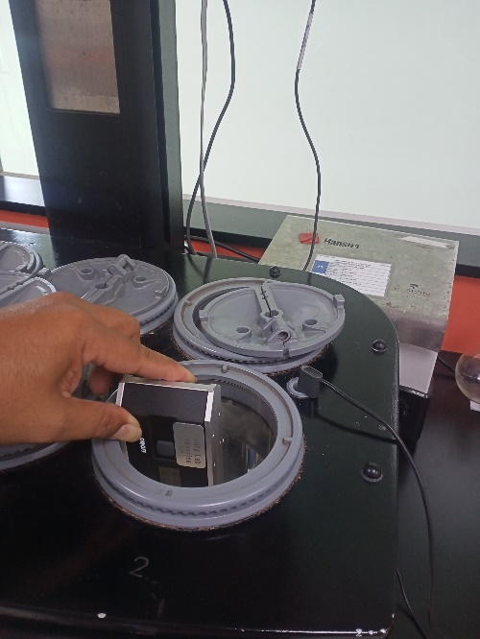
- Tekan tombol HOLD untuk melihat nilai yang ditunjukan
- Catat nilai yang diperoleh
- Lakukan Langkah 2 sampai dengan 4 untuk vessel yang lain

    - Kalibrasi Deep (Paddle)
      - Siapkan Vessel pada alat Dissolution Tester
      - Pasangkan paddle pada masing-masing vessel
      - Sesuaikan ketinggian paddle menggunakan Depth Set Gauge 25 mm
      - Baca ketinggian paddle menggunakan Go, No Go Gauge
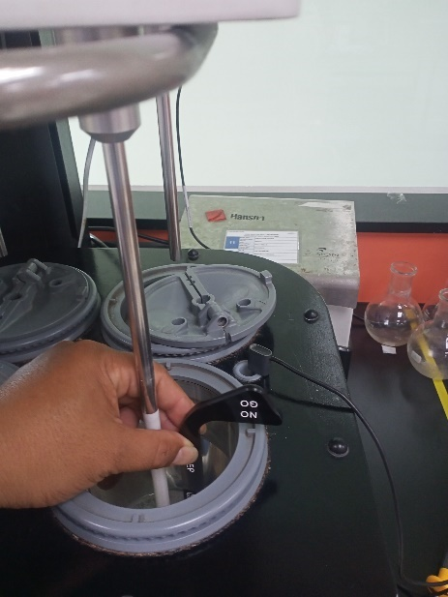
      - Catat nilai yang diperoleh
      - Lakukan Langkah 3 sampai dengan 5 untuk paddle yang lain

    - Kalibrasi Deep (Basket)
      - Siapkan Vessel pada alat Dissolution Tester
      - Pasangkan basket pada masing-masing vessel
      - Sesuaikan ketinggian basket menggunakan Depth Set Gauge 25 mm
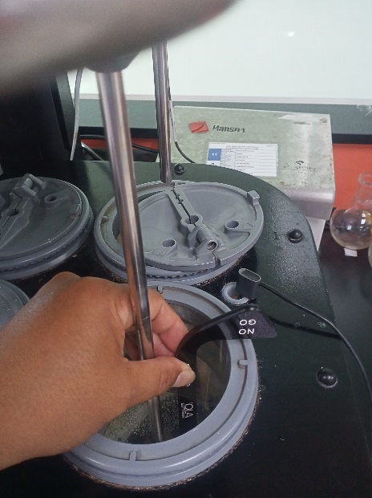
      - Baca ketinggian basket menggunakan Go, No Go Gauge
      - Catat nilai yang diperoleh
      - Lakukan Langkah 3 sampai dengan 5 untuk basket yang lain

    - Uji Disolusi (Uji PVT)
- Cara pembuatan media uji PVT (Aquadest bebas CO₂)
      - Siapkan aquadest sejumlah yang diperlukan untuk pemeriksaan.
      - Panaskan aquadest sambil diaduk dengan stirrer sampai mendidih dan tutup dengan Alumunium foil.
      - Setelah mendidih saring dengan membran filter 0,45 µm dan dengan bantuan pompa vacuum dibawah 100 mbar.
      - Setelah disaring, masukkan ke dalam labu disolusi yang telah disiapkan.

- Persiapan Larutan Baku Prednison
      - Timbang 25 mg zat baku prednison serbuk ke dalam labu ukur 50 mL.
      - Tambahkan etanol p.a sampai setengah labu ukur dan larutkan menggunakan ultrasonic.
      - Tambahkan etanol p.a sampai tanda batas volume.
      - Kocok hingga homogeny.
      - Pipet 2 mL larutan tersebut ke dalam labu ukur 100 mL.
      - Encerkan dengan media disolusi sampai tanda batas volume.
      - Kocok hingga homogen.
      - Ukur dengan spektrofometer pada panjang gelombang 242 nm.
- Persiapan kondisi pengukuran alat
      - Atur kecepatan putaran 50 rpm.
      - Atur suhu alat 37ºC.
      - Atur waktu pengujian selama 30 menit.

- Kalibrasi menggunakan Tablet Prednison Metode Basket dengan Prosedur Two Stage
      - Masukkan masing-masing 500 mL media disolusi ke dalam 8 labu disolusi.
      - Masukkan masing-masing 1 Tablet Prednison standar (10 mg/tablet) ke-8 basket.
      - Masukkan ke-8 basket ke masing-masing labu disolusi.
      - Setelah 30 menit, pipet 20 mL larutan uji dengan menggunakan syringe.
      - Ukur absorban larutan uji (poin d) dan larutan baku standar menggunakan spektrofotometer pada panjang gelombang 242 nm. Sebagai larutan blanko digunakan media disolusi yang telah dibuat.
      - Hitung kadar prednison yang terdisolusi dari Stage One dan bandingkan dengan toleransi yang tercantum pada Certificate of Analysis Prednisone.
      - Jika hasil pada uji (poin 6) tidak memenuhi toleransi yang tercantum pada tabel Certificate of Analysis Prednison maka dilanjutkan ke tahap Stage Two.
      - Lakukan kembali langkah 2 sampai 6.
      - Hitung rata-rata kadar Prednison yang terdisolusi dari langkah Stage One dan Stage Two.
      - Bandingkan hasil dengan toleransi yang tercantum pada tabel Certificate of Analysis Prednison.

- Kalibrasi menggunakan Tablet Prednison Metode Paddle dengan Prosedur Two Stage
      - Masukkan masing-masing 500 mL media disolusi ke dalam 8 labu disolusi.
      - Masukkan masing-masing 1 Tablet Prednison standar (10 mg/tablet) ke-8 vessel labu disolusi.
      - Setelah 30 menit, pipet 20 mL larutan uji dengan menggunakan syringe.
      - Ukur absorban larutan uji (poin 3) dan larutan baku standar menggunakan spektrofotometer pada panjang gelombang 242 nm. Sebagai larutan blanko digunakan media disolusi yang telah dibuat.
      - Hitung kadar prednisone yang terdisolusi dari Stage One dan bandingkan dengan toleransi yang tercantum pada Certificate of Analysis Prednisone.
      - Jika hasil pada uji (poin d) tidak memenuhi toleransi yang tercantum pada table Certificate of Analysis Prednison maka dilanjutkan ke tahap Stage Two.
      - Lakukan kembali langkah 2 sampai 5.
      - Hitung rata-rata kadar Prednison yang terdisolusi dari langkah Stage One dan Stage Two.
      - Bandingkan hasil dengan toleransi yang tercantum pada tabel Certificate of Analysis Prednison.

7.3. Pengolahan Data
    - Faktor Koreksi

$$\text{Correction Factor=X-Y}$$

Keterangan : X = Nilai yang diperoleh dari pembacaan standar
Y = Nilai yang diperoleh dari pembacaan alat/HMI

    - %Kesalahan

$$\text{\%Error= }\frac{\text{Y-X}}{\text{X}}\text{x}\text{ 100}$$

Keterangan : X = Nilai yang diperoleh dari pembacaan standar
Y = Nilai yang diperoleh dari pembacaan alat/HMI

    - Perhitungan Kadar Prednison yang terdisolusi (%)

$${\text{Conc}}_{\text{prednison}}\text{=500 x }\frac{{\text{A}}_{\text{u}}}{{\text{A}}_{\text{s}}}\text{ x }\frac{{\text{C}}_{\text{s}}}{\text{10}}\text{ x 100\%}$$

Keterangan
Au = Absorban larutan uji
As = Absorban larutan baku
Cs = Konsentrasi larutan baku
10 = Dosis tablet prednisone

    - Syarat Penerimaan
No | Parameter | Acceptance Criteria
1 | Temperature | 37 ± 0.5°C
2 | Vibration | 0.1 pk-pk
3 | Timer | 30’ ± 5 second
4 | Rotation | ±4% Test
5 | Paddle Verticality | 90° ± 0.5°
6 | Basket Verticality | 90° ± 0.5°
7 | Shaft Wobble Basket | < 1 mm
8 | Shaft | < 1 mm
9 | Vessel Centering | < 1 mm
10 | Vessel Verticality | < 0.5°
11 | Measurement Deep | 25 ± 2 mm
12 | Dissolution Test | According to Certificate of Analysis Prednison

  - Catatan
    - Lakukan kalibrasi sesuai frekuensi yang telah ditentukan.
    - Alat dinyatakan baik apabila memenuhi persyaratan kalibrasi yang telah ditentukan.
    - Apabila terjadi kegagalan fungsi harap diinformasikan kepada supervisor atau pihak yang bertanggung jawab dengan alat Dissolution Tester Hanson Research Vision G2 Elite 8.
    - Lakukan pengoperasian sesuai dengan Instruksi Kerja Pengoperasian Alat Dissolution Tester Hanson Research Vision G2 Elite 8 yang berlaku.

- Daftar Lampiran
Lampiran | Kode Dokumen | Judul Dokumen | Tanggal Efektif
- | - | - | -

- Sejarah Revisi dan Review
Kode Dokumen | Revisi | Tanggal Efektif | Perubahan | Alasan
I-EM-05-028 | 00 | 09 OCT 2018 | - | Dokumen Baru
I-EM-05-028 | 01 | 10 JAN 2023 | - Penambahan Uji Disolusi  - Perubahan Format  - Perubahan Alat dan Bahan | Disesuaikan dengan di lapangan
I-EM-05-028 | 02 |  | - Perubahan pada Referensi : Penambahan CPOB dan CPOTB  - Perubahan pada Alat : Penambahan Validation Tool Kit  - Perubahan pada Prosedur Kalibrasi : Penambahan beberapa point kalibrasi untuk Validation Tool Kit  - Perubahan pada Syarat Penerimaan : Penambahan point parameter dan acceptance criteria | Menyesuaikan dengan referensi terbaru dan penggunaan kalibrator baru
- Daftar Distribusi Dokumen
Asli: SSDR
Controlled Copy:
1. | AMKV
2. | SKK

